NAVODILO ZA DELO
Četrtek, 7. 5. 2020
SLJ: Imaš zadnji dan za dokončanje domačega branja. Še enkrat preglej naloge, pripravi se na poročanje. Pa na pesem ne pozabi - nauči se jo na pamet. Če ti je še kaj nejasnega, me vprašaj na Teamsih.
MAT: Nadaljujemo s ploščino. Podrobneje se boste seznanili, kako izračunamo ploščino pravokotnika. Pripravila sem vam ppt predstavitev. Zraven vam nisem dala razlage, ker bomo delali skupaj na Teamsih.
Reši naloge v DZ stran 76 (ne 2. naloge), stran 77 – 5. nalogo (ne 6. naloge). Pravilnost reševanja preveri z rezultati.
ŠPO: Upam, da imate doma kakšen balon, kajti čakajo vas igre z baloni. Pa pazite, da ne boste vseh popokali. Povabite koga zraven.
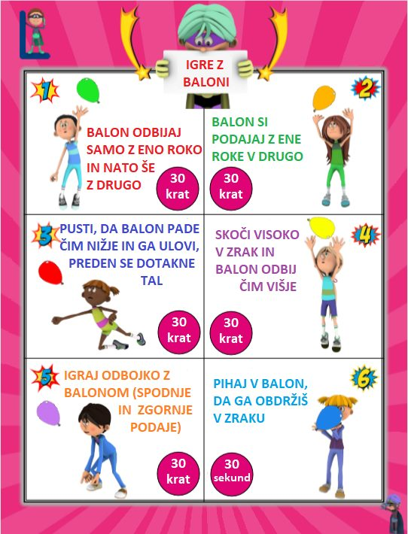

NIT: Življenje v naravnem okolju je bolj raznoliko kot na polju
- V zvezek napiši zgornji naslov in datum, nato list razdeli na dve polovici.
Na eni napiši naslov POLJE, na drugi NARAVNO OKOLJE. Dobro razmisli, nato zapiši razlike in podobnosti med njima (glej spodaj in zapiši sam še vsaj tri značilnosti).

POLJE | NARAVNO OKOLJE
Na enem mestu raste le ena vrsta kulturne rastline. | Na enem prostoru raste veliko različnih rastlin.

- Odpri učbenik na strani 77 in 78, preberi do naslova Živinoreja in si dobro oglej tudi slike.
- Nato v obliki miselnega vzorca zapiši povzetek.

veliko različnih živali
veliko različnih rastlin

Živali z iztrebki gnojijo zemljo.

NARAVNO OKOLJE
rastline oz. živali odvisne druga od druge
Živali raznašajo plodove in oprašujejo.

Rastline sproščajo kisik.

ena vrsta kulturne rastline Zemljo gnojimo.

Polja škropimo.
POLJE Nezaželenim rastlinam pravimo pleveli.

Rastline ščitimo pred živalmi. Polja okopavamo.

Škropiva so lahko strupena.
RU: Učni tipi (Delamo preko Teamsov.)
Um je ogenj, ki ga je treba podpihovati, ne posoda, ki jo je treba napolniti. (Plutarh)
Kot v vseh stvareh smo ljudje tudi pri učenju zelo različni; nekdo prisega na sedenje ob mizi in prebiranje zapiskov, nekdo se rad uči skupaj s prijateljem, spet tretjega bomo našli, kako v svoji sobi hodi gor in dol ter glasno razlaga snov nevidni publiki. KDO IMA PRAV?
VAJE ZA RAZVIJANJE POZORNOSTI IN AKTIVIRANJE MOŽGANOV
Korakanje z navzkrižnim dotikom kolen – nekaj časa korakaj na mestu, nato pa se začni izmenično dotikati levega kolena z desno roko in desnega kolena z levo roko. Vaja aktivira možgane in poveže obe možganski polovici. Še sam se domisli kakšne podobne vaje.
Dvoročno pisanje – potrebujemo dva svinčnika. V vsako roko primemo en svinčnik. Od sredine lista pišemo z desno roko proti desni in z levo roko proti levi. Napiši npr. besedo NEBO. (zrcalno) Izberi si še 5 besed, ki so ti všeč in jih napiši.
Pogovorimo se:
Na katere načine se učimo?
Zakaj nekdo bere tiho, nekdo pa glasno?
Zakaj se nekateri učenci radi sprehajajo po sobi, ko ponavljajo snov?

Vsak zase reši kviz KATERI UČNI TIP SEM? UL in REZULTATI.
Del nalog bomo opravili danes, nekaj nam jih bo ostalo za jutri.

